DIRECCIÓN ACADÉMICA
Departamento de Filosofía
Respeto – Responsabilidad – Tolerancia – Resiliencia
Pts. Ideal:
Pts. Obtenidos:
Nivel de logro:
NOTA:

1º medio
EVALUACIÓN Nº4
PODCAST: LA CIENCIA V/S LO PARANORMAL
Nombre: ___________________________________ 3º ________Fecha: _________
OA 5: Dialogar sobre grandes problemas de la ontología y/o la epistemología, confrontando diversas perspectivas filosóficas y fundamentando visiones personales.

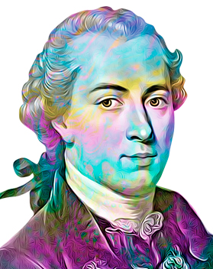
Querido estudiante: Durante este ciclo de evaluación analizamos temáticas EPISTEMOLÓGICAS Y GNOSEOLÓGICAS como las herramientas con las que contamos los seres humanos para conocer el mundo que nos rodea, es decir, estudiamos los sentidos y el razonamiento. Sin embargo, pusimos énfasis en las formas en que estos han sido engañados, provocando una profunda duda en todo lo que hemos creído real o verdadero durante nuestras vidas.
Por lo tanto, hoy nos toca evaluar el concepto de verdad ¿y cómo lo haremos? Cuestionando la principal fuente de conocimientos del mundo actual: LA CIENCIA.

INSTRUCCIONES
- Lee atentamente todo el documento.
- Para realizar esta evaluación necesitas los conocimientos impartidos en las guías Nº7 y Nº8.
- Se determinará tu nivel de logro del objetivo de acuerdo a la rúbrica que figura al final del material.
- Se descontará una parte importante del puntaje total por concepto de copia o plagio entre estudiantes o información literal extraída de internet.
- Se entregará puntaje extra a los estudiantes que: hayan enviado las guías Nº7 o Nº8, que se hayan conectado a clases online o que hayan participado de estas.
- Recuerda que puedes plantear tus dudas o comentarios en el correo electrónico de filosofía y en nuestro Instagram https://www.instagram.com/filosofia_cestarosa
- Una vez terminada la actividad debes enviarla al siguiente correo electrónico: filosofiacestarosa@gmail.com
- Debes indicar en el Asunto tu nombre y tu curso

ITEM I: COMPRENSIÓN LECTORA
LA CIENCIA
Cuando buscamos el significado del concepto de ciencia en internet la primera definición que nos aparece es “Rama del saber humano constituida por el conjunto de conocimientos objetivos y verificables sobre una materia determinada que son obtenidos mediante la observación y la experimentación, la explicación de sus principios y causas y la formulación y verificación de hipótesis y se caracteriza, además, por la utilización de una metodología adecuada para el objeto de estudio y la sistematización de los conocimientos”. Esto que parece tan complejo, los vamos a explicar de manera más simple.
La palabra ciencia en latín significa conocimiento y se define como la búsqueda de la verdad por medio de la experiencia, es un sistema ordenado de conocimientos estructurados que estudia, investiga e interpreta los fenómenos naturales, sociales y artificiales mediante el método científico que involucra generar preguntas, formular hipótesis, experimentar, analizar resultados, etc.
En el siguiente esquema se muestran los pasos del metodo cientifico estandar:
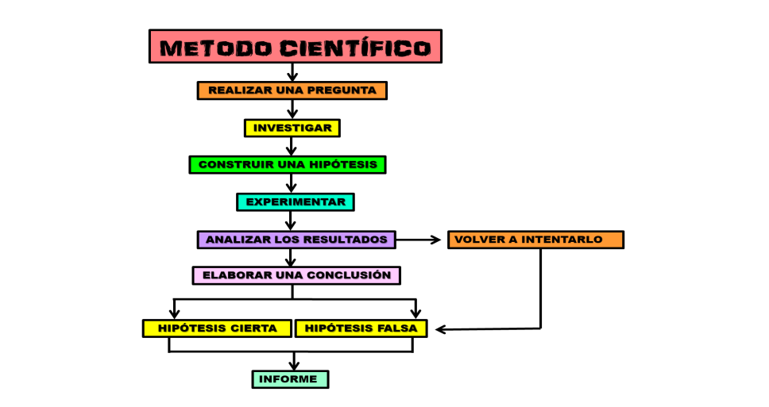
Todo este trabajo se realiza para obtener certezas sobre el mundo que habitamos, para descubrir la verdad o crear criterios de verdad, para dar explicación a lo desconocido, para elaborar sistema de todo tipo, para organizar la realidad, para generar leyes, principios métodos, teorías, modelos y sobre todo para progresar en las distintas áreas de la vida.
Por ende, su importancia radica en que gracias a las distintas ramas científicas se ha generado un desarrollo de tal magnitud que ha beneficiado la mayoría de los aspectos de la existencia humana.
Por ejemplo; gracias a la biología, a la química y a la medicina hemos prosperado en el ámbito de la salud y hemos elevado la expectativa y condiciones vitales, gracias a la física hemos podido explicar grandes misterios de la naturaleza y el universo, gracias a las matemáticas hemos podido generar un nuevo tipo de lenguaje y organizar lógicamente la realidad. Sin dejar de mencionar a las ciencias humanistas como las sociales que nos permiten estudiar la historia, la política, la mente, el arte, etc. y así hay una infinidad de ejemplos de cosas cotidianas y trascendentales que le debemos al trabajo científico.
Aunque también ha tenido efectos perjudiciales, por ejemplo, el descubrimiento de la energía nuclear que provocó la utilización de armamento bélico como la bomba atómica o la contaminación a gran escala en base a la producción industrial de diversos artículos o la cruel experimentación en animales.
En fin, además de todo lo anterior, la ciencia impera como la fuente más confiable de conocimiento. Continúa desarrollando su técnica y generando mayor tecnología.

Desde el punto de vista filosófico se piensa en la ciencia como un motor de búsqueda de la verdad que se realiza a través de medios concretos y específicos, y que se fundamenta en el mundo material; de los objetos, cuerpos, acciones y fenómenos. Uno de los principales razonamientos o cuestionamientos apunta a comprender si es posible un conocimiento absoluto de la verdad en nuestra calidad de humanos. Entendiendo que las herramientas con las que contamos para acceder a esta son nuestros sentidos y nuestro razonamiento, y que como hemos analizado anteriormente, presentan fallas. Asimismo, la comunidad científica ha manifestado que en ocasiones la presencia del observador modifica los resultados y conclusiones de algunos fenómenos estudiados.
Entonces, surgen infinitas preguntas sobre el conocimiento científico: partiendo desde la base de que el humano presenta fallas en su noción de realidad ¿es posible estar absolutamente seguros de las afirmaciones científicas? Si la presencia del observador modifica la realidad ¿cómo se puede estudiar un fenómeno en sí mismo? ¿Los parámetros científicos sobre la realidad debieran ser los únicos que representan la verdad? ¿Si la ciencia considera que algo no es verdadero, es necesariamente falso? ¿Existen verdades que la comunidad científica oculta? ¿El poder mundial manipula los conocimientos o aprovecha la confianza colectiva ante la labor científica?

Algunos científicos han mostrado un vivo interés por la filosofía de la ciencia y algunos como Galileo Galilei, Isaac Newton y Albert Einstein, han hecho importantes contribuciones. Numerosos científicos, sin embargo, se han dado por satisfechos dejando la filosofía de la ciencia a los filósofos y han preferido seguir haciendo ciencia en vez de dedicar más tiempo a considerar cómo se hace la ciencia. Dentro de la tradición occidental, entre las figuras más importantes anteriores al siglo XX destacan entre muchos otros Platón, Aristóteles, Epicuro, Arquímedes, Boecio, Alcuino, Averroes, Nicolás de Oresme, Santo Tomas de Aquino, Jean Buridan, Leonardo da Vinci, Raimundo Lulio, Francis Bacon, René Descartes, John Locke, David Hume, Emmanuel Kant y John Stuart Mill.
La filosofía de la ciencia no se denominó así hasta la formación del Círculo de Viena, a principios del siglo XX. En la misma época, la ciencia vivió una gran transformación a raíz de la teoría de la relatividad y de la mecánica cuántica. Entre los filósofos de la ciencia más conocidos del siglo XX figuran Karl R. Popper y Thomas Kuhn, Mario Bunge, Paul Feyerabend, Imre Lakatos, Ilya Prigogine, etc.
Demás está decir que el propósito de la filosofía en ningún caso es criticar para destruir la ciencia, sino que el pensamiento crítico se orienta siempre a mejorar y complementar la labor de esta disciplina.

LO PARANORMAL
La palabra paranormal significa “al margen de lo normal”. Es un concepto usado para denominar a cierta clase de experiencias que se encuentran fuera del límite del campo de las vivencias habituales y explicables científicamente. Los fenómenos paranormales no son asimilables a otros fenómenos y no son completamente entendidos. Por lo tanto, no han sido explicados en términos de la ciencia actual y no son compatibles con la norma de las percepciones, de las creencias y de las expectativas referentes a la realidad. Es un tipo de situación cuyas razones pertenecen al oscuro terreno de lo desconocido.
De esta manera, la ciencia ha ido descubriendo históricamente las explicaciones a algunas singularidades que en épocas remotas se consideraban misterios paranormales. Por ejemplo: que la locura no es una posesión demoniaca y que el sentirse observado no tiene que ver con entes sino que Este fenómeno podría ser resultado de un infrasonido: vibraciones de frecuencia inferiores a las audibles por el oído humano, pero que aun así podemos percibir. O que la mayoría de las veces las fotos que contienen cuerpos que no estaban allí al momento de tomarlas, no son fantasmas sino que se deben a que cuando un insecto o mota de polvo se pone delante del flash, se refleja la luz hacia atrás, creando una sombra. Como la cámara del dispositivo no tiene suficiente tiempo para enfocar algo tan diminuto, sale como un círculo borroso. Por lo tanto, de a poco vamos transfigurando el umbral de lo oculto.
En base a esto, ha surgido la Parapsicología que se define como una disciplina que se dedica al análisis de los fenómenos paranormales. Su ámbito de estudio abarca aquellos sucesos que no pueden ser explicados por la psicología ni por el resto de las ciencias tradicionales. A menudo, se califica negativamente como una pseudociencia, ya que carece de un método científico aceptado de manera generalizada y tampoco aporta pruebas de tipo científico sobre sus supuestos descubrimientos. Aun así, los parapsicológicos suelen presentarse como verdaderos científicos.
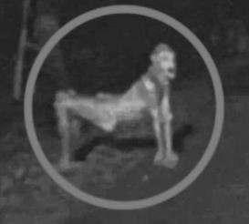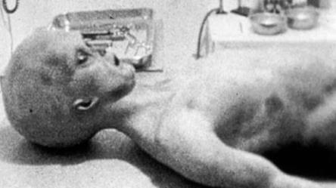
Es innegable que el espacio de lo desconocido es mucho más amplio que nuestras certezas. Es por esto que el estudio de lo paranormal abarca la manifestación de diversos fenómenos como: fantasmas, entes, demonios, criaturas o seres extraños, utilización y manipulación de la energía, personas con dones o sentidos que van más allá de los comunes, premoniciones, telepatía, telequinesis, brujería, etc. Y se vincula con temas universales como la muerte, la mente, los sueños, la energía y todo aquello que ignoramos o que nos resulta indescifrable.
Desde el punto de vista filosófico también surgen diversos cuestionamientos ante este tipo de conocimiento y más aún cuando pensamos en la especie de antagonismo que se percibe colectivamente entre lo paranormal y las ciencias duras: ¿Alguien tiene la verdad? ¿Existe la verdad? ¿La ciencia tiene la facultad de catalogar otros conocimientos como falsos o verdaderos? ¿Es una más importante que la otra? Si la ciencia estudia los acontecimientos que se dan habitualmente porque se deben experimentar muchas veces para sacar conclusiones y la parapsicología estudia fenómenos inusuales ¿La diferencia solo está en su frecuencia? Si la ciencia estudia hechos normales y la parapsicología analiza hechos anormales ¿Qué es lo normal y lo anormal? ¿Quién establece la diferencia entre uno y otro?

ITEM II: ACTIVIDAD EVALUADA
PODCAST: Es un archivo de audio que se graba y se publica con el objetivo de transmitir una serie de informaciones o conocimientos sobre un tema en concreto. Puede ser grabado por una o por muchas personas que dialogan y comentan una temática determinada.
PASOS Y RECOMENDACIONES PARA CREAR UN PODCAST
1.Elijan el tema | En este caso, la temática propuesta es LA CIENCIA V/S LO PARANORMAL y el dialogo se debe dar en torno a las siguientes preguntas:  - Si la ciencia estudia hechos normales y la parapsicología analiza hechos anormales ¿Qué es lo normal y lo anormal?  - ¿La ciencia tiene la facultad de catalogar a otros conocimientos como falsos o verdaderos?  - ¿Existe la verdad?
2.Seleccionen a su grupo | Mínimo dos personas y máximo 6, los grupos pueden ser conformados por estudiantes de distintos cursos.
3.Seleccionen el formato de presentación | Esto se puede hacer a través de meet, zoom, o cualquier plataforma que permita grabar la reunión. También, es posible hacerlo a través de Whatsapp en formato de audios o escrito y enviar la conversación grupal
4.Organicen previamente la reunión y las ideas en conjunto | Deben seleccionar una fecha y una hora exacta para reunirse virtualmente y grabar el dialogo.  La conversación debe tener un mínimo de 6 minutos y un máximo de 20, donde todos deberán participar aportando con opiniones, hechos, o reflexiones y preguntas.
5.Presentación | Cada estudiante debe presentarse al comienzo del audio. Solo nombre y curso al que pertenecen.
6.Opciones de formato de entrega | Este trabajo puede ser realizado de diversas maneras (pero idealmente debe ser la primera):  -Grabado en audio a través de diversas herramientas de reunión virtual como Meet o Zoom  -Organizando una reunión con la profesora para conversar en directo sobre el tema.  -Grabado en formato de audio a través de Whatsapp  -Escrito en un grupo de Whatsapp, donde se pueda leer el dialogo.  -Transcripción del dialogo al final de la guía.

RUBRICA DE EVALUACIÓN:
CATEGORÍA | SOBRESALIENTE  (4 puntos) | SATISFACTORIO  (3 puntos) | ELEMENTAL  (2 puntos) | EN DESARROLLO  (1 punto) | PUNTAJE  OBTENIDO
Presentación | Todos los estudiantes se presentan y se identifican con sus nombre y curso | Solo algunos estudiantes se presentan y se identifican con sus nombre y curso | Muy pocos estudiantes se presentan y se identifican con sus nombre y curso | Ningún estudiante se presenta ni se identifica con su nombre y curso.
Respuestas a las preguntas | Los estudiantes responden a las 3 preguntas determinadas. | Los estudiantes responden la mayoría de las preguntas determinadas. | Los estudiantes responden muy pocas preguntas determinadas. | Los estudiantes no responden a ninguna pregunta determinada.
Reflexión | Los estudiantes exponen un nivel muy profundo de reflexión en torno a la temática. | Los estudiantes exponen un nivel medianamente profundo de reflexión en torno a la temática. | Los estudiantes exponen un nivel muy poco profundo de reflexión en torno a la temática. | Los estudiantes no exponen reflexión en torno a la temática.
Dialogo | Todo el grupo participa activamente del dialogo. | La mayoría de los miembros del grupo participa activamente del dialogo. | Casi ningún estudiante participa activamente del dialogo. | Nadie participa activamente del dialogo.
Mención de un Filósofo | Durante el dialogo se menciona a un filósofo y su respectivas ideas. | Durante el dialogo se menciona y se desarrolla una idea filosófica. | Durante el dialogo se menciona a un filósofo. | Durante el dialogo no se menciona a ningún filósofo, ni idea filosófica.

